Lâu lắm rồi, hn mk mới trở lại với 1 bài trên Tryhackme có tên là “Corgi”.

1. Dò quét

rustscan -b 500 -a 10.10.49.27

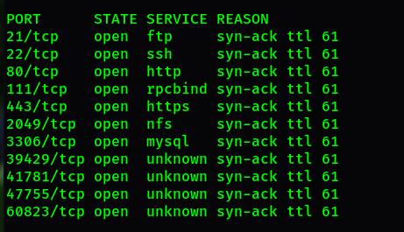

Rất nhiều port/service được mở.

nmap -p 21,22,80,111,443,2049,3306,39429,41781,47755,60823 -sC -sV -v -T4 10.10.49.27 -Pn

Dịch vụ tìm được đó là: FTP, SSH, NFS, HTTP/HTTPS, MYSQL

1. Enum

Với ftp mk thử qua anonymous login => ko thành công (từ kết quả Nmap cũng cho biết điều đó)

Với mysql chúng ta thử 1 vài creds mặc định => kết quả tương tự như bên ftp

Vậy bh chỉ còn lại http/https và nfs. Mk thấy nfs sáng cửa hơn nhiều =))

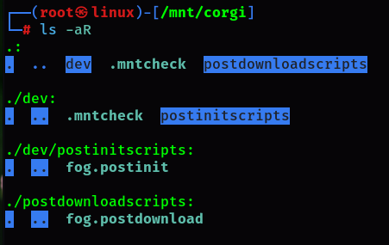

Rất nhiều file/folder được share. Lúc đầu, mk đoán folder được mount này rất có thể là web folder/file hoặc là 1 cronjob nào đó mà mk có thể tận dụng để upload shell. Nhưng chúng ta chỉ có quyền read chứ ko thể write hoặc remove.

Mk có check thử trên web xem có tồn tại những file/folder này

Kết quả ko đc như mong đợi.

Cũng ko có .git folder. Công cuộc này xem ra còn căng đây.

Sau 1 hồi thư giãn đầu óc mk quyết định research xem những file trong thư mục được mount là gì

Thì ra nó là FOGProject. Cái này mk chưa nghịch bh =)). Đương nhiên theo quán tính chúng ta phải research ngay với keyword là: fogproject exploit.

1. Exploitation

Theo như PoC trên ExploitDB chúng ta sẽ tìm được tới giao diện của Project trên web. Vấn đề đặt ra ở đây là chúng ta ko có user/pass.

Thử qua 1 số creds như: admin:admin, admin:password, root:root, root:toor,…. đều ko đc. Mk chuyển sang xem default password của nó là gì. Và đã tìm được.

Sử dụng user/pass này để login vào admin dashboard.

Giao diện cũng khá đẹp mắt

Dễ thấy version của nó là 1.5.9 trùng với version bị lỗi chúng ta tìm đc trên exploitDB. Chúng ta sẽ tiến hành các bước theo hướng dẫn này:

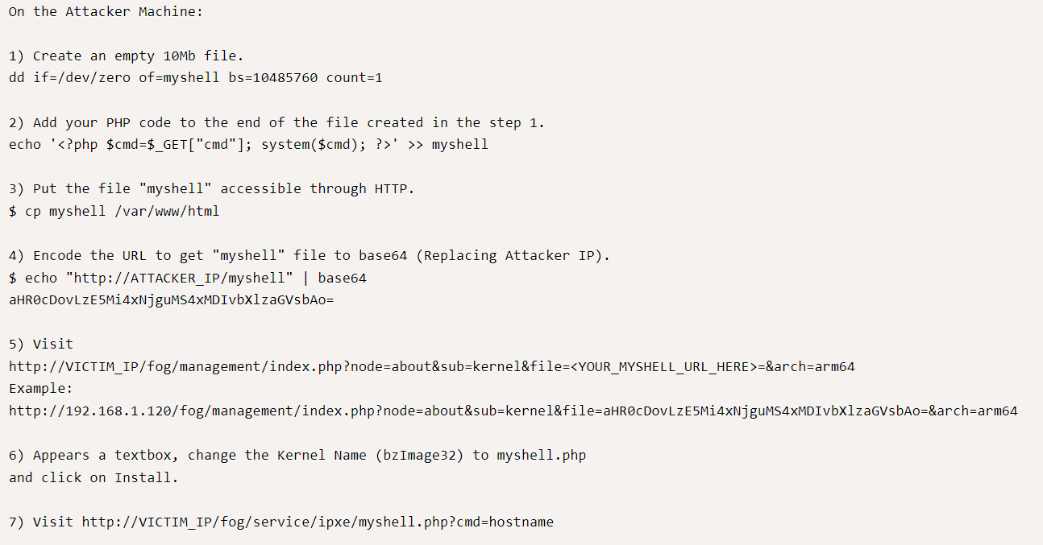

Sau khi đã install thành công shell lên thì hãy xem thành quả thôi.

Đến bước này thì quen thuộc rồi. Get shell về máy chúng ta thôi.

Lấy đoạn payload đã được url encode và chạy



Kết quả

1. Leo thang

Tệp cupsfilter nhìn khá đáng ngờ. Mk quyết định tra trên gtfobin.

Cho phép read file => có thể đọc những file như id_rsa, /etc/shadow,….hoặc bất kỳ file nào chúng ta thích =)).

Thu được 2 hash của user rufus và fogproject. Tiến hành crack 2 hash này. “cookiemonster” là password của user rufus.

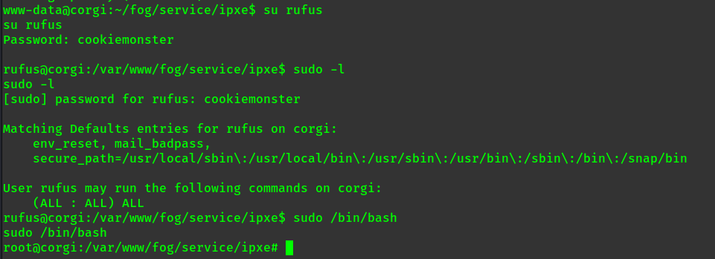

Thành công. Nhiệm vụ hoàn thành.